Приложение 4
к Положению окружного конкурса педагогических разработок контекстных (ситуационных) задач по формированию, развитию и (или) оценке функциональной грамотности обучающихся начальной и основной школы

Заявка - согласие
на участие в окружном конкурсе педагогических разработок контекстных (ситуационных) задач по формированию и развитию и (или) оценке функциональной грамотности обучающихся начальной и основной школы.

ФИО участника (участников) полностью | Величкина Антонина Алексеевна
Сокращённое наименование образовательной организации по Уставу | ГБОУ ООШ пос.Аверьяновский
Модуль ФГ.  Возраст обучающихся. | Естественнонаучная грамотность  13-14 лет
Название контекстной (ситуационной) задачи по формированию и развитию и (или) оценке функциональной грамотности обучающихся начальной и основной школы. | Учебная задача «Степная гадюка»
Контакты участника (ов) Конкурса: мобильный телефон, e-mail | 8 927 7647693
Я,
Величкина Антонина Алексеевна
(ФИО педагога полностью)
Ознакомлен (а) с Положением о Конкурсе, полностью согласна с его условиями. Я даю своё согласие Организаторам и членам жюри Конкурса на обработку (сбор, запись, систематизацию, удаление, в некоммерческих целях для размещения в Интернете, буклетах и периодических изданиях с возможностью редакторской обработки) представленных персональных данных для целей Конкурса.
____________________/Величкина А.А./

Подпись Фамилия И.О. Дата 21.02.25 г.

Конкурс педагогических разработок контекстных (ситуационных) задач по формированию, развитию и(или) оценке функциональной грамотности обучающихся начальной и основной
школы – 2025

КОНКУРСНАЯ РАБОТА

ПЕДАГОГИЧЕСКАЯ РАЗРАБОТКА
контекстной (ситуационной) задачи по формированию, развитию и(или) оценки функциональной грамотности обучающихся начальной и основной школы.
Образовательная организация (полное наименование): государственное бюджетное общеобразовательное учреждение Самарской области основная общеобразовательная школа пос. Аверьяновский муниципального района Большечерниговский Самарской области
Задача ( тарифный план ) на развитие функциональной грамотности обучающихся основной школы.
Модуль ФГ Естественнонаучная грамотность.
Возраст обучающихся:13-14 лет
Разработчик : Величкина Антонина Алексеевна, учитель биологии

с. Большая Глушица – 2025

Модуль: «Естественнонаучная грамотность».
Учебная задача . Степная гадюка
Текст задачи.
Добрый день, дорогие друзья и гости нашей страницы. Как известно, 2025 год - год змеи, и мы хотели бы вам рассказать о символе этого года на примере местной обитательницы - степной гадюки. Многие боятся этой рептилии, давайте мы расскажем вам о ней подробнее, для того чтобы символ этого года не казался таким уж и опасным!
Степная гадюка — довольно характерное животное, и ее трудно спутать с ужом или неядовитым полозом. Размеры рептилии — от 55 до 63 сантиметров, причем самки крупнее самцов. Этот вид от других змей отличает некоторая приподнятость краев морды, что придает ей вид «оскаленности». По бокам чешуйки окрашены в серо-бурые тона, а спинка — более светлая с явственной зигзагообразной полосой, идущей по хребту. На лбу также виднеется темный рисунок. Брюшко светлое, с серыми пятнышками. От зимней спячки эти рептилии просыпаются в зависимости от климатических условий, когда устанавливается температура не ниже семи градусов тепла. А в апреле или мае у них сезон спаривания. Весной и осенью змея вылезает из укрытия только в самое теплое время суток, а летом ее можно увидеть в утренние и вечерние часы. Чем питаются змеи этого вида? Мелкими грызунами, птенцами, но основной рацион составляют насекомые, в основном жирная саранча. Поэтому животное и считают полезным для сельского хозяйства. Не брезгует рептилия и ящерицами. В свою очередь пресмыкающееся служит кормом для ястребов, сов, других хищных птиц. Ее пожирает также более крупная ящеричная змея. Степная гадюка — живородящая. В августе самка приносит в одном помете от трех до десяти змеенышей. Новорожденные весят около 4 грамм при длине тела 11-13 сантиметров. Половой зрелости маленькие гадючки достигают лишь на третьем году жизни, когда вырастут до 27-30 сантиметров. Молодняк довольно часто, взрослые особи реже, меняет кожу. Для этого змеи залазят в расщелину и начинают тереться о камни, пока у губ на появятся трещины. После чего особь выползает из кожных покровов, как из старого чулка. Степные животные России, в том числе змеи, в большинстве своем не опасны. Но гадюки в этом смысле — исключение. Однако слухи о вреде их яда несколько преувеличены. Встреча с этой змеей может быть смертельной для мелкого животного, например, собаки, но не для человека. Укус ее довольно болезненный. На месте его стремительно развивается отек, который распространяется далеко за пределы пострадавшей стопы. Могут образоваться геморрагические пузыри и даже некротические участки. У укушенного наблюдается головокружение, повышенное сердцебиение, сонливость, тошнота, снижение общей температуры тела.
Степная гадюка занесена в Красную книгу Самарской области. Для сравнения в 1930 году на одном гектаре в п. Восточном обитало до 30 особей, на сегодняшний день количество гадюк сократилось в несколько раз!
Прочитайте текст и ответьте на вопросы:
- Чем степная гадюка по внешнему виду отличается от других видов змей?
- Что такое «змеиный выползок» и как он влияет на рост степной гадюки?

Характеристика задания 1.
- Область содержания: живые системы(биология)
- Контекст: личный, местный
- Мыслительная деятельность: понимание и применение информации, использование прочитанной информации
- Объект оценки (предметный результат):умение анализировать, интерпретировать данные и делать соответствующие выводы.
- Уровень сложности: 1.
- Формат ответа: задания с развернутым ответом.
- Критерии оценивания (0 ,1 балл)
Информация (ключи) для проверки ответов заданий к ситуации.

1 балл | Дан верный ответ.  Названы характерные особенности из текста:  Отличительные внешние признаки степной гадюки:  - Приподнятость краев морды, что придает ей вид «оскаленности».  Окраска тела степной гадюки: по бокам чешуйки окрашены в серо-бурые тона, спинка — более светлая с зигзагообразной полосой, идущей по хребту. На лбу темный рисунок. Брюшко светлое, с серыми пятнышками.  - Змеи растут, меняет кожу. Они залазят в расщелину и трутся о камни, пока у губ не появятся трещины. После чего змея выползает из кожных покровов, как из старого чулка.  Возможна другая формулировка, не искажающая смысла.
0 баллов | Другие ответы или ответ отсутствует
Рекомендации по включению ситуации
в образовательный процесс:
Биология, 7 класс — Класс Пресмыкающиеся. Отряд чешуйчатые. Змеи
Учебное пособие, в котором содержится текст (ситуация):
Самарская область, Большеглушицкий район, с. Большая Глушица, ул. Советская 62 «а»
МБУ Управления культуры муниципального района Большеглушицкий Самарской области Историко-краеведческий музей им. П.Я.Русева
Научная статья от 25.01.2015 г «Как известно, 2025 год - год змеи, и мы хотели бы вам рассказать о символе этого года на примере местной обитательницы - степной гадюки»
https://vk.com/club73415067

Учебная задача 2. Степная гадюка

На общешкольном туристическом слете, который проходил в конце мая, при
прохождении контрольно-туристического маршрута Вова чуть не наступил
на змею. Ужи в нашей деревне - обычное явление, но эта змея зашипела,
чего обычно не делают ужи. Когда ребята позвали учителя биологии , она
сказала нам, что эта змея – гадюка обыкновенная, одна из опасных змей
наших степей и она ядовитая, в отличие от ужа обыкновенного.
Сходство у этих змей, конечно, есть, но в момент опасности лучше
точно знать, кто перед тобой – безобидный уж или его опасный собрат.
Составьте сравнительную таблицу ужа и гадюки. Внесите данные ниже характеристики в таблицу:
Уж | Гадюка

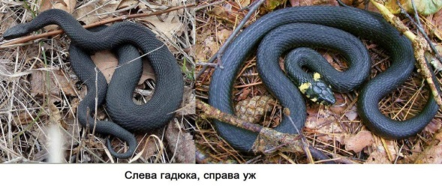
- глаза круглые
- зигзаг на спине
- нижняя часть тела темная
- голова заостренная, форма головы – треугольник
- на голове желтые пятна
- любит плавать
- узкий вертикальный зрачок
- длинный рост-до 2х метров
- хвост короткий и тупой
- рисунка на спине нет
- есть зубы
- при встрече с человеком старается напасть, совершает бросок вперед (поэтому не делайте резких движений);
- зубов нет
- хвост узкий и длинный
- брюхо, нижняя часть тела – светлая
- при встрече с человеком - притворяется мертвым.
Характеристика задачи 2.
- Область содержания: живые системы(биология)
- Контекст: личный, местный
- Мыслительная деятельность: объяснение или описание естественнонаучных явлений на основе имеющихся научных знаний, а также прогнозирование изменений
- Объект оценки (предметный результат): находить необходимые данные в разных источниках информации, анализировать, интерпретировать данные и делать соответствующие выводы.
- Уровень сложности: 2.
- Формат ответа: задание с множественным выбором, задание с развернутым ответом
- Критерии оценивания (0,1 или 2 балла)
Информация для проверки ответов заданий к ситуации:
2  балла | Таблица составлена правильно:  Уж Гадюка  Глаза круглые узкий вертикальный зрачок  рисунка на спине - НЕТ! зигзаг на спине  хвост узкий и длинный длинный рост-до 2х метров хвост короткий и тупой  зубов нет зубов нет  брюхо, нижняя часть тела – светлая нижняя часть тела – темная  при встрече с человеком - притворяется мертвым при встрече с человеком старается напасть, совершает бросок вперед  голова яйцеобразная, скругленная на голове желтые пятна голова заостренная, форма головы - треугольник.  любит плавать Гадюка
1 балл | Допущены 1-2 ошибки
0  баллов | Другой ответ или ответ отсутствует

Рекомендации по включению ситуации
в образовательный процесс:
ОБЗЖ, 9 класс –
"Безопасное и устойчивое развитие личности, общества, государства"
Чрезвычайные ситуации природного, техногенного и биолого-социального характера.
Учебное пособие, в котором содержится текст (ситуация):
Самарская область, Большеглушицкий район, с. Большая Глушица, ул. Советская 62 «а»
МБУ Управления культуры муниципального района Большеглушицкий Самарской области Историко-краеведческий музей им. П.Я.Русева
Научная статья от 25.01.2015 г «Как известно, 2025 год - год змеи, и мы хотели бы вам рассказать о символе этого года на примере местной обитательницы - степной гадюки»
https://vk.com/club73415067
Учебная задача 3. Степная гадюка.
Если Вас все-таки укусила гадюка.
Во - первых, не паникуйте! Яд гадюки опасен, но не смертелен. Смертность при укусе гадюки составляет не более 1% от числа всех укушенных. Наибольшую опасность представляет укус в область головы и шеи, в этом случае отек, последующий за укусом, может перекрыть дыхательные пути и человек задыхается. Так же опасны укусы для людей с ослабленной иммунной системой, людей с сердечно-сосудистыми и аллергическими заболеваниями. Очень опасны укусы для маленьких детей. Самое главное при укусе — это в кратчайшие сроки обратиться за медицинской помощью. Если сделать это в течение 30-60 минут после укуса, можно будет ввести сыворотку, которая облегчит последствия попадания яда в организм.
Рассмотрите памятку на рисунке и памятку, выданную вам. Ознакомьтесь с Правилами оказания первой помощи при укусе змей

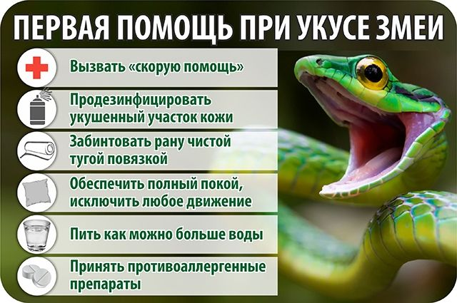
Задание
Выполните тест, ответы внесите в таблицу:

1 | 2 | 3

Выберите один правильный ответ:
1. Какие правила безопасности следует выполнять при движении по тем местам, где водятся ядовитые змеи?
А) ходить босиком по густой траве;
Б) избегать густо заросших травой территорий, ходить в высокой плотной и закрытой обуви.
2. Какова медицинская помощь при укусах змей?
А) промыть рану проточной водой с мылом (15 мин);
Б) наложить стерильную повязку;
В) обратиться в лечебное учреждение;
Г) всё перечисленное выше.
3. Что нельзя делать при отсасывании яда из раны при укусе змеи?
А) нельзя отсасывать яд, если во рту есть раны;
Б) нельзя глотать слюну;
В) нельзя отсасывать яд, если во рту есть кариесные зубы.
Г) всё перечисленное выше.
Задание «Исправь ошибки».
В некоторых предложениях допущены ошибки, их нужно исправить.

1.При змеином укусе яд медленно распространяется по организму.
2.Пострадавшему нужно обеспечить полный покой, так как любое движение усиливает кровообращение, а значит, и проникновение яда в организм.
3.Ранку не обрабатывают ничем.
4.В первые минуты начать отсасывать яд. Делать это в течение 15 минут. Яд глотать.
5.Пострадавшему не давать пить и отправить его домой отдыхать.
Задание
Какие есть пословицы, поговорки, фразы, крылатые выражения о змеях?
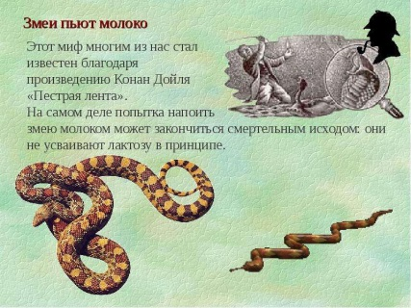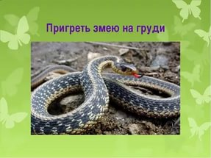
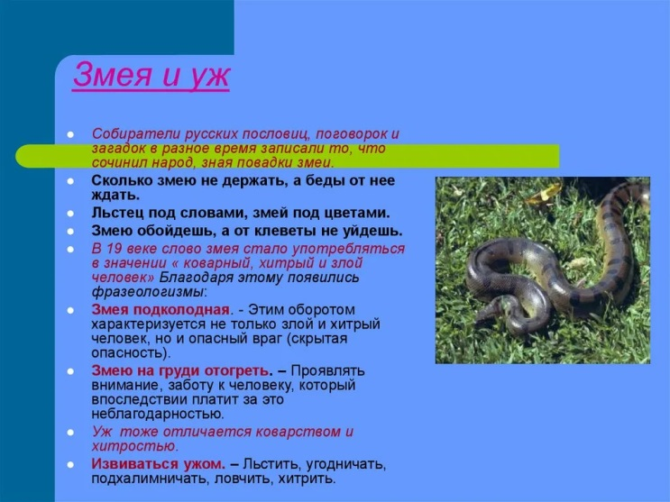
Характеристика задачи 3.
- Область содержания: живые системы(биология)
- Контекст: местный
- Мыслительная деятельность: интерпретировать
- Объект оценки (предметный результат): интегрировать и интерпретировать информацию
- Уровень сложности: 3.
- Формат ответа: выбор правильного ответа, задание с развернутым ответом
7. Критерии оценивания:
Информация(ключи) для проверки ответов заданий к ситуации:

3  балла | Задание 1.  Выполните тест, ответы внесите в таблицу:  1 2 3  Б Г Г
Задание 2
1.При змеином укусе яд быстро распространяется по организму.
2.Пострадавшему нужно обеспечить полный покой, так как любое движение усиливает кровообращение, а значит, и проникновение яда в организм.
3.Ранку обрабатывают йодом или спиртом.
4. В первые минуты начать отсасывать яд. Делать это в течение 15 минут.
Яд не глотать.
5.Пострадавшему давать тёплое питьё и отправить его в больницу

Задание 3
В русском языке за образом змеи закрепилась устойчивая отрицательная характеристика. Эти пресмыкающиеся считаются олицетворённой подлости, агрессии, коварства и опасности.
- Змея символ мудрости.
- Змея не травится собственным ядом.
-Змеи змей не кусают.
-Щебечет как соловей, а кусает как змея.
-Дружишь с гадюкой - дружи , а палку в руках держи.
-Спящего и змея не укусит.
-Как уж на сковородке.
-Мудрый, как змея.
-Пригреть змею на груди.
2  балла | Задание 1 допущена 1 ошибка в тесте  Задание 2 допущено1ошибка  Задание 3 названо всего 1-2 пословицы
0  баллов | Ответ отсутствует

Рекомендации по включению ситуации
в образовательный процесс:
ОБЗЖ, 9 класс –
"Безопасное и устойчивое развитие личности, общества, государства"
Чрезвычайные ситуации природного, техногенного и биолого-социального характера.
5 класс. Биология. Строение и многообразие живых организмов. – Царство животные. Многообразие и значение.
7 класс Биология Класс Пресмыкающиеся(рептилии)
Учебное пособие, в котором содержится текст ( ситуация):
Самарская область, Большеглушицкий район, с. Большая Глушица, ул. Советская 62 «а»
МБУ Управления культуры муниципального района Большеглушицкий Самарской области Историко-краеведческий музей им. П.Я.Русева
Научная статья от 25.01.2015 г «Как известно, 2025 год - год змеи, и мы хотели бы вам рассказать о символе этого года на примере местной обитательницы - степной гадюки»
https://vk.com/club73415067

